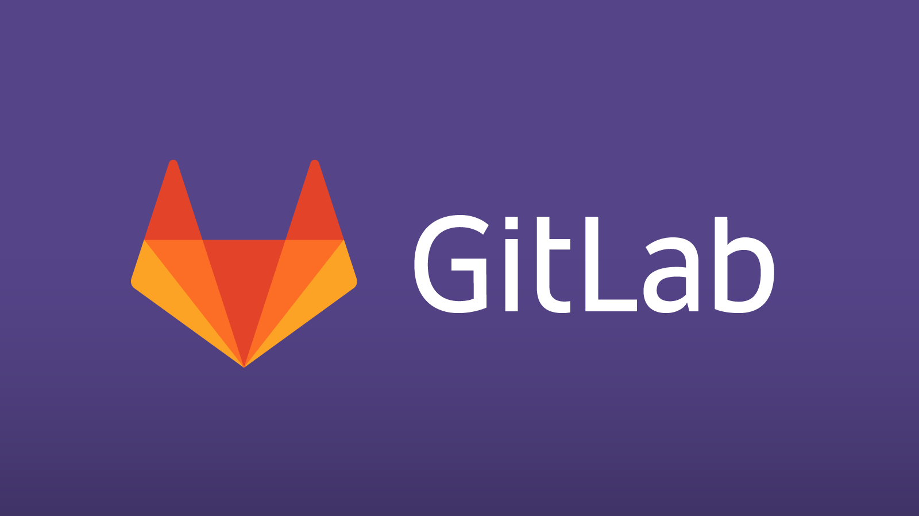

Manual de GitLab

Óscar Otero Millán

Indice

- → Introducción a GitLab
- → Crear proyectos en la nube
- → Sincronizar proyecto:
  - Clonar proyecto de GitLab a carpeta Netbeans
  - Sincronizar partiendo del proyecto Netbeans
  - Sincronizar a través del editor Netbeans
- → Trabajar por las Ramas

- → Introducción a GitLab:
Entrando en la página web https://gitlab.com/ accederemos fácilmente al formulario de alta para obtener una cuenta en GitLab. También habrá que descargarse el software preciso para utilizarlo dependiendo del sistema operativo, ademas del editor NetBeans (disponible en https://netbeans.org/ ).

- → Crear proyectos en la nube:
Una vez creada nuestra cuenta GitLab, buscamos el botón Nuevo Proyecto en la parte superior

Seguidamente pondremos nombre al link, lo declararemos público o privado y le añadiremos una descripción.
Una vez rellenado, Creamos el proyecto.
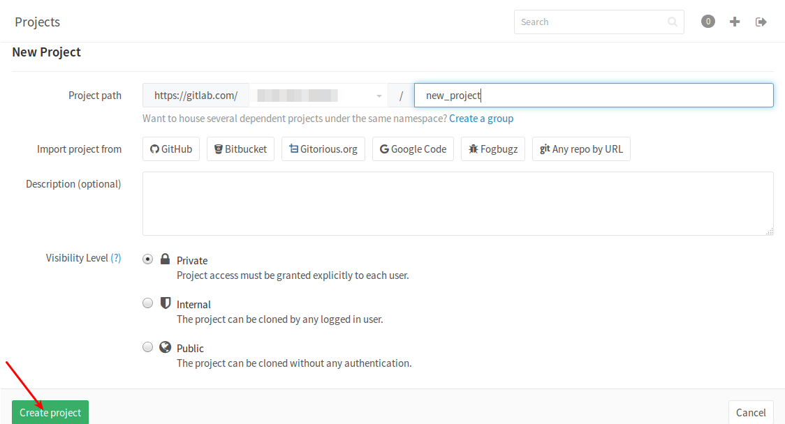
A continuación GitLab nos muestra instrucciones para la configuración de la conexión en nuestro equipo.
- a) Sincronizar proyecto: Clonar proyecto de GitLab a carpeta Netbeans
Primero nos situamos en nuestro workspace NetBeans y seguimos los comandos que proporciona NetBeans.
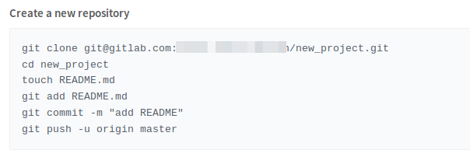
Con estas instrucciones, clonamos el proyecto recién creado en GitLab a nuestra máquina, creamos el fichero de commits y lo añadimos al proyecto haciendo un push. Si se intenta luego hacer otro push desde Netbeans y se produce un error, tendremos que hacer un pull/merge para sincronizar el proyecto.

3.b) Sincronizar proyecto: partiendo del proyecto Netbeans
El siguiente código sirve para sincronizar un proyecto existente con el credo en GitLab:
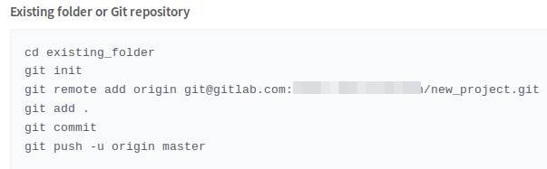
El comnado $ cd existing_folder se refiere a situarse en el fichero del proyecto en el repositorio local. Una vez ahí, se inicia la conexión con GitLab

3.c) Sincronizar proyecto: a través del editor Netbeans
Teniendo un proyecto iniciado en el editor NetBeans, podemos sincronizarlo con nuestro repositorio GitLab teniendo instalado el plugin de git. Lo podemos encontrar en Tools\Plugins.
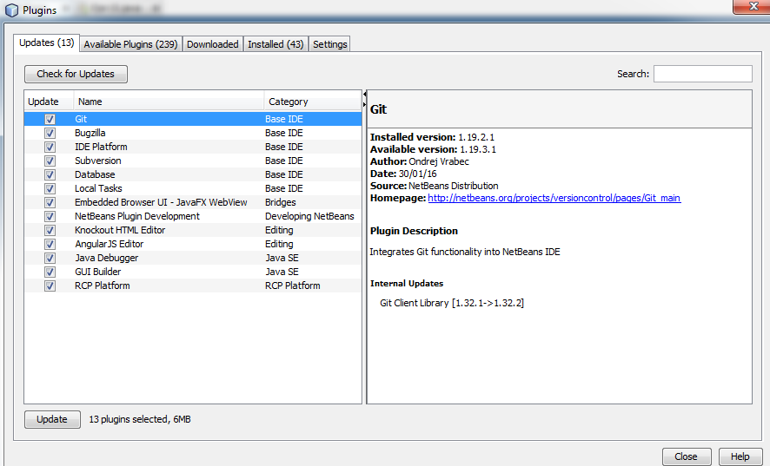
Una vez instalado el plugin de git, haciendo click derecho encima de la carpeta de nuestro proyecto, selecciona Git\repository\open configuration. Aparecerá la siguiente ventana:
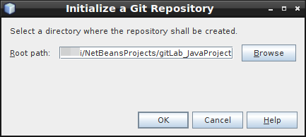

Luego aparece una ventana para configurar la conexión con la cuenta Git. En esta ventana se introducen los datos de la cuenta (clave ssh o conexión por html mediante usuario y contraseña). Una vez iniciada la conexión, aparecerán las opciones de Git en el menú desplegable que aparece al hacer click derecho en el fichero del proyecto Netbeans.

- → Trabajar con Ramas:
Desde el editor Netbeans podemos crear “ramas” de nuestro proyecto, en ellas podemos desarrollar un modulo a partir de una versión de nuestro programa y simultáneamente poder seguir desarrollando el resto de módulos en la versión “máster” o esperar a estar el modulo completamente desarrollado para reincorporarlo a la rama principal con un merge.
En el menú git, selecciona Git\Branch/Tag\Create Branch... y aparecerá la siguiente ventana:
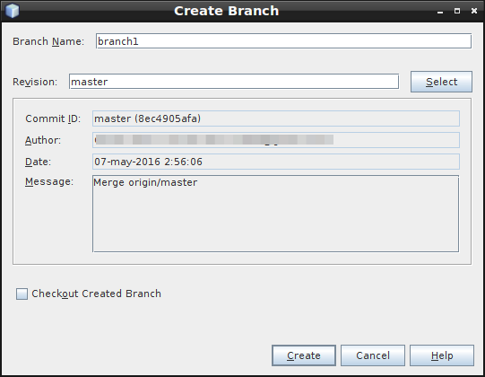
Pulsamos crear y en la cuenta GitLab se puede comprobar que la rama se ha creado y contiene los mismos archivos que la rama principal
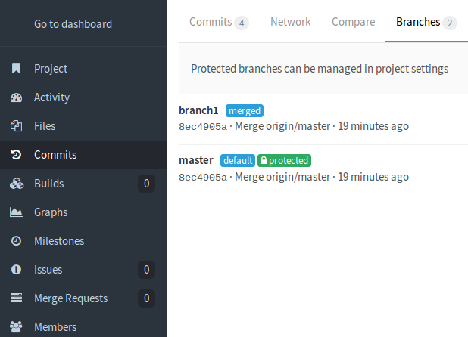
Para trabajar efectivamente en la rama branch1 tendremos que cambiar de rama en el edito Netbeans, el menú de git; Switch brand.

